1.- Diferencia entre un hypervisor de tipo I y de tipo II.

Los hipervisores de tipo 1, denominados «hipervisores bare metal», se ejecutan directamente en el hardware del host. Los hipervisores de tipo 2, denominados «alojados», se ejecutan como una capa de software sobre un sistema operativo, como otros programas informáticos.

2.- Diferencia entre clonación completa y clonación enlazada.

Si selecciona Clonación completa, una copia exacta (incluyendo todos los archivos de disco duro virtual) de la máquina original serán creados.
Si selecciona Clonación enlazada, una nueva máquina será creada, pero los archivos de las unidades de disco duro virtuales serán vinculados a los archivos de disco duro virtual de la máquina original y no podrá mover la nueva máquina virtual a una computadora diferente sin mover los originales también.

3.- Diferencia entre clonación completa y exportación.

Si selecciona Clonación completa, una copia exacta (incluyendo todos los archivos de disco duro virtual) de la máquina original serán creados.
Una máquina exportada genera un documento con extensión .ova.

4.- En qué ruta se suelen guardar las máquinas virtuales creadas en VirtualBox y cada máquina que formato físico tiene en el disco del equipo.

Por defecto, las instantáneas y los archivos de estado se guardan en la carpeta Snapshots de cada máquina virtual (C:\Users\[usuario]\VirtualBox VMs\[nombre de la máquina]\Snapshots en Windows 7/2008; C:\Documents and Settings\[usuario]\VirtualBox VMs\[nombre de la máquina]\Snapshots en XP/2003).

5.- En qué se diferencia entre un adaptador NAT y uno PUENTE.

Red NAT: Acceso a internet no solo de una MV sino varias. Ademas nos permite configurar la tarjeta en modo promiscuo. Adaptador puente: Usa la propia la tarjeta de red, ya sean físicas o privadas, permite el modo promiscuo y nos da acceso a las redes y equipos físicos o otros sistemas virtuales.

6.-Qué utilidad tienes los puntos de restauración. Explique con los pantallazos correspondientes la forma en como se crea un punto de restauración y como se restaura el sistema en un determinado momento.

El punto de restauración es básicamente una puerta en el tiempo que permite devolver toda la configuración de Windows a exactamente el momento en el que se creó.

1. En el cuadro de búsqueda en la barra de tareas, escribe Crear un punto de restauración y selecciónalo en la lista de resultados.
2. En el cuadro de diálogo Propiedades del sistema, en la pestaña Protección del sistema, selecciona Crear.
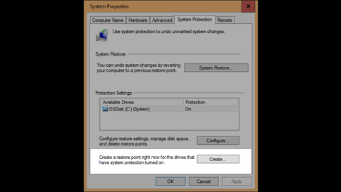
3. Escribe una descripción para el punto de restauración y después selecciona Crear > Aceptar.

